Лабораторная работа №2

Сущности

Цель работы:
Освоить создание классов сущностей, в том числе путем обратного проектирования реляционной базы данных средствами NetBeans 5.5 и работу с менеджером сущностей. и получить навыки работы со средой разработки.

Задание:
- Создать не менее двух связанных классов сущностей с помощью обратного проектирования базы данных.
- Разработать веб-приложение для редактирования сущностей, созданных с помощью обратного проектирования.
- Разработать не менее двух связанных между собой классов сущностей вручную.
- Использовать следующие типы связей: один ко многим, многие ко многим.
- Использовать автоматическую генерацию первичных ключей.
- Разработать класс-обработчик событий ЖЦ сущности, который позволяет проследить действия менеджера сущностей со всеми сущностями, разработанными в пп.1 и 2.
- Изменить сессионный компонент таким образом, чтобы вместо прямого доступа к базе данных через интерфейс JDBC использовался менеджер сущностей, а разработанные сущности использовались в качестве параметров и результатов бизнес-методов сессионных компонентов.
- Определить не менее одного запроса, использующего не менее двух сущностей и использовать его в коде сессионного компонента.
- Доработать тестовое клиентское приложение, вызывающее бизнес-методы сессионных компонентов.
- Показать успешную установку Java EE-приложения, создание таблиц для сущностей и выполнение тестового клиента.

Порядок выполнение работы:
- Создать веб-приложение для редактирования сущностей. Данный шаг лабораторной работы призван показать удобство и простоту разработки простого веб-приложения для создания, изменения и удаления записей в реляционных таблицах в среде разработки NetBeans 5.5 с использованием сущностей.
  - Вызвать диалог создания проекта с помощью пункта главного меню File / New Project…. Выбрать в списке Categories категорию проектов Web, а в списке шаблонов проектов – пункт Web Application, что приводит к созданию проекта веб-приложения. Нажать кнопку Next >.
  - В поле Project Name указать название проекта, в поле Project Location – расположение проекта (рис. 1). Создаваемое веб-приложение будет независимым, поэтому в списке выбора Add to Enterprise Application следует оставить значение <None>. В списке выбора Server следует указать персональный домен, созданный в ЛР №1. В поле Context Path можно поправить путь, по которому будет доступно приложение. Нажать кнопку Next >.
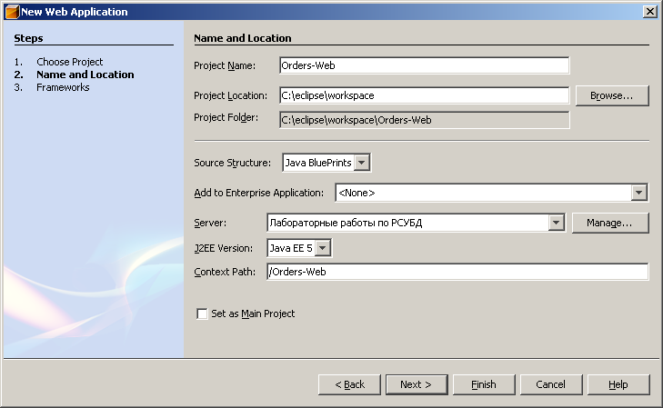
Рис. 1. Название и расположение веб-приложения.

  - На шаге выбора каркасов веб-приложений следует установить флажок Java Server Faces (рис. 2), так как данный каркас используется для организации веб-интерфейса редактирования сущностей. Нажать кнопку Finish.
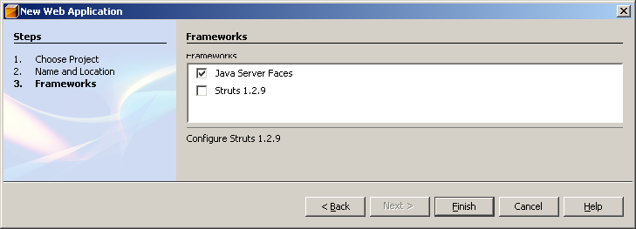
Рис. 2. Выбор каркаса веб-приложения

  - С помощью мастера создания сущностей из таблиц базы данных провести обратное проектирование базы данных для получения классов сущностей. Для вызова мастера (рис. 3) следует для проекта веб-приложения выбрать пункт контекстного меню New / Entity Classes from Database…. В списке выбора источника данных (Data Source) выбрать источник данных, созданный в ЛР №1, или создать новый. После выбора источника данных может открыться диалог подключения к базе данных (рис. 4), в котором следует указать имя пользователя базы данных и пароль.
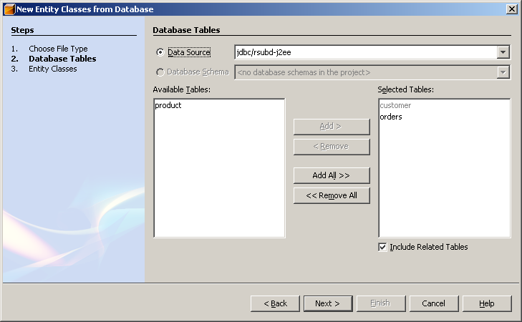
Рис. 3. Мастер создания сущностей из таблиц базы данных: выбор таблиц

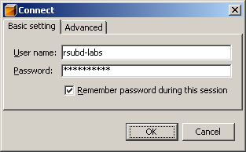
Рис. 4. Диалог подключения к источнику данныз

  - При успешном подключении в списке Available Tables появляется список доступных таблиц. Выбрать одну из таблиц, связанную с другими таблицами, и нажатием кнопки Add > переместить ее в список Selected Tables, содержащий таблицы для генерации классов сущностей. Если установлен флажок Include Related Tables (включать связанные таблицы), то в список Selected Tables добавляются также таблицы, связанные с выбранной по внешнему ключу (такие таблицы выделяются серым цветом шрифта). Нажать кнопку Next >.
  - На следующем шаге мастера (рис. 5) в таблице Class Names можно исправить автоматически сгенерированные названия классов сущностей, а в поле Package обязательно требуется указать название пакета, в котором будут размещаться классы сущностей.
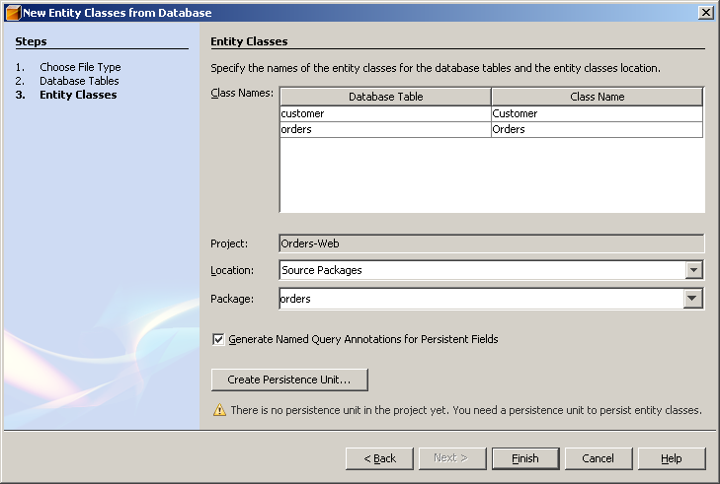
Рис. 5. Мастер создания сущностей из таблиц базы данных: классы сущностей

  - Так как в проекте отсутствует модуль персистентности, требуется создать его, для чего предназначена кнопка Create Persistence Unit. При нажатии на нее открывается диалог создания модуля персистентности (рис. 6), в котором требуется указать название модуля (поле Persistence Unit Name), средство объектно-реляционного преобразования (поле Persistence Provider), источник данных и его тип, а также стратегию генерации таблиц. В качестве СОРП следует выбрать пункт TopLink (default), так как данное СОРП входит в состав сервера приложений Sun Java System Application Server PE 9. Так как проводится обратное проектирование существующей базы данных, то в группе переключателей Table Generation Strategy следует выбрать пустую стратегию генерации таблиц (вариант None). Нажать кнопку Create. После успешного создания модуля персистентности в мастере создания сущностей исчезает кнопка Create Persistence Unit.
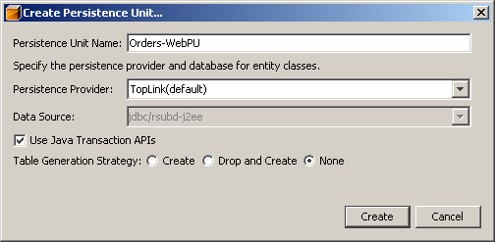
Рис. 6. Диалог создания модуля персистентности

  - Завершить создание классов сущностей, нажав кнопку Finish в мастере создания сущностей. Открыть сгенерированные классы сущностей, определить способ доступа к постоянному состоянию сущности, изучить использованные аннотации для объектно-реляционного преобразования.
  - Сгенерировать веб-интерфейс для создания, изменения и удаления экземпляров сущностей с помощью мастера создания JSF-страниц из классов сущностей. Для его вызова предназначен пункт контекстного меню New / JSF Pages from Entity Class… в проекте веб-приложения (рекомендуется вызвать данный пункт из контекстного меню для пакета, в котором располагаются классы сущностей). На первом шаге данного мастера (рис. 7) следует выбрать все определенные классы сущностей для построения веб-интерфейса с помощью кнопки Add All >>.
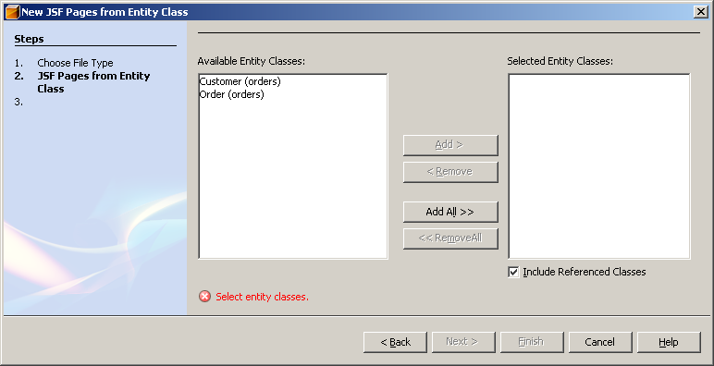
Рис. 7. Выбор классов сущностей для генерации JSF-страниц

  - На втором шаге мастера (рис. 9) достаточно согласиться с предлагаемым расположением генерируемых JSF-страниц и дополнительных классов и нажать кнопку Finish. Изучить сгенерированные JSF-страницы и классы контроллеров, в последних найти код получения менеджера сущностей и вызовы методов управления жизненным циклом сущностей.
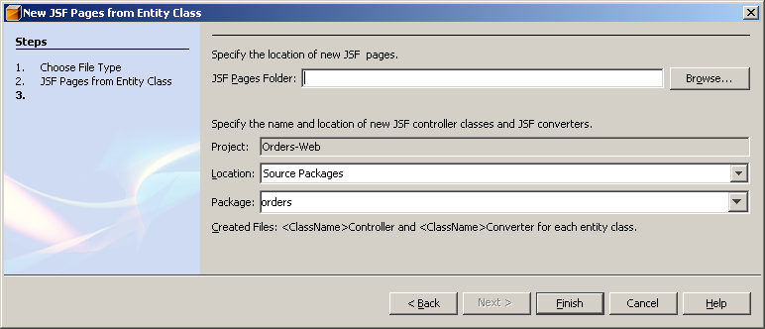
Рис. 8. Выбор расположения JSF-страниц и вспомогательных классов

  - Запустить веб-приложение с помощью команды Run project из контекстного меню проекта веб-приложения.
- Добавить в Java EE-приложение (созданное в ЛР №1) не менее двух связанных друг с другом классов сущностей.
  - Для создания класса сущности предназначен мастер создания класса сущности (рис. 9), для вызова которого следует выбрать в контекстном меню проекта EJB-модуля пункт New / Entity Class….В данном мастере следует указать название класса сущности (поле Class Name), пакет, в котором он будет размещаться (поле Package), и тип первичного ключа (поле Primary Key Type). Для суррогатных ключей рекомендуется использовать тип Long (точнее, java.lang.Long).

Требования к классу сущности.
Класс сущности должен быть отмечен аннотацией Entity или указан как сущность в XML-дескрипторе.
У класса сущности должен быть открытый или защищенный конструктор без параметров. У класса сущности могут быть и другие конструкторы.
Не следует указывать перечислимый тип или интерфейс в качестве сущности.
Класс сущности, его методы и постоянные поля не должны быть final.
Если экземпляр сущности должен передаваться по значению как отсоединенный объект (detached object), например, через удаленный интерфейс, класс сущности должен реализовывать интерфейс Serializable.
Постоянное состояние экземпляра сущности составляют значения полей экземпляра класса сущности, которые могут соответствовать свойствам JavaBeans. Доступ к полям сущности напрямую должен вестись исключительно из методов этой сущности. Состояние сущности доступно для клиентов только через методы доступа к полям (get-/set-методы) или другие бизнес-методы. Поля класса сущности не должны быть открытыми.

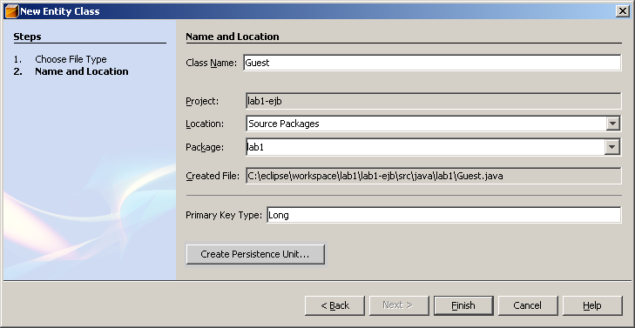
Рис. 9. Мастер создания класса сущности

  - Так как в проекте EJB-модуля пока отсутствует модуль персистентности, то на экране мастера создания класса сущности присутствует кнопка Create Persistence Unit…, позволяющая создать модуль персистентности. Создать модуль персистентности, как описано в п.1.7, но в качестве стратегии генерации таблиц указать значение Create (создавать таблицы) или Drop and Create (удалять и создавать заново).
  - Нажать кнопку Finish. Изучить сгенерированный класс сущности, определить используемый способ доступа к постоянному состоянию сущности, изменить аннотации при необходимости.
  - Определить несколько полей для постоянного состояния сущности. Если определено поле типа дата, то указать тип временной величины с помощью аннотации @Temporal. Создать get-/set-методы для данных полей с помощью мастера инкапсуляции полей Encapsulate Fields (рис. 10), вызываемого через пункт Refactor / Encapsulate Fields… в контекстном меню редактора класса сущности. В данном диалоге следует отметить все флажки в столбцах Create Getter (Создать get-метод) и Create Setter (Создать set-метод) для всех созданных полей. Снять флажок Preview All Changes и нажать кнопку Next >. Обратить внимание на внесенные в код изменения.
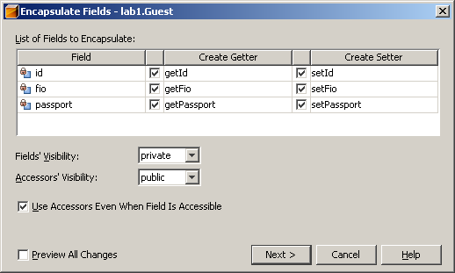
Рис. 10. Мастер инкапсуляции полей

Постоянные поля и свойства
Провайдер персистентности осуществляет доступ к постоянному состоянию сущности одним из двух способов: через свойства (с помощью get-/set-методов в стиле JavaBeans) или через поля. Выбор способа осуществляется указанием аннотаций объектно-реляционного преобразования (ОРП) для get-методов или для полей, соответственно.
Если используется доступ через свойства, то все свойства, не помеченные аннотацией Transient, являются постоянными. Get-методы для свойств сущности должны быть открытыми (public) или защищенными (protected).
Если используется доступ через поля, то все поля, не имеющие модификатор transient и не помеченные аннотацией Transient, являются постоянными.
Не рекомендуется использовать в одном классе сущности оба указанных способа, так как в этом случае поведение провайдера персистентности не определено.
В качестве типов полей и свойств, значение которых представляет собой коллекцию объектов, разрешено использовать только следующие интерфейсы: java.util.Collection, java.util.Set, java.util.List, java.util.Map, а также их параметризованные варианты. Конкретный тип коллекции можно использовать только при инициализации поля или свойства перед сохранением сущности.
Get-/set-методы могут содержать дополнительную бизнес-логику, например, для проверки допустимости значения свойства. Провайдер персистентности выполняет эту логику, если используется доступ через свойства. Однако порядок вызова этих методов при загрузке или сохранении состояния сущности не определен, что следует учитывать при разработке данной бизнес-логики.
Если get-/set-метод выбрасывает исключение, то текущая транзакция откатывается. Если get-/set-метод был вызван при загрузке или сохранении состояния сущности, то выброшенное им исключение заворачивается в исключение PersistenceException.
Допускаются следующие типы постоянных полей и свойств: примитивные типы; java.lang.String; сериализуемые типы (в том числе оболочки примитивных типов,
java.math.BigInteger, java.math.BigDecimal, java.util.Date,
java.util.Calendar, java.sql.Date, java.sql.Time, java.sql.Timestamp,
и любые сериализуемые типы, определенные пользователем); массивы byte[], Byte[], char[] и Character[]; перечислимые типы; типы сущностей и коллекции типов сущностей; вложимые классы (см. далее).

  - Определить еще один класс сущности с помощью приведенной выше процедуры.
Рис. 11. Предложение создать связь между сущностями

  - Определить связь любого вида (один к одному, один ко многим, многие ко многим) между созданными классами сущностей с помощью соответствующих полей. Для определения связи достаточно определить поле типа связанной сущности и дождаться появления зеленоватой пометки для этого поля (см. рис. 11). В меню, вызываемом при нажатии кнопки с изображением лампочки можно выбрать пункт, соответствующий нужному типу связи (например, Create “ManyToOne” Relationship… для создания связи вида многие к одному). При выборе пункта данного меню открывается диалог создания связи (рис. 12), в котором нужно указать название поля, создаваемом в связываемой сущности для хранения инверсной стороны связи. Если необходима однонаправленная связь между сущностями, то требуется вручную удалить созданное поле в классе сущности, представляющем противоположную сторону связи. Для полей связи требуется также определить get/-/set-методы (см. п.2.4).
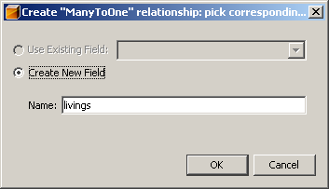
Рис. 12. Диалог задания противоположной стороны связи

Связи между сущностями
Между сущностями можно определить связи один к одному, один ко многим и многие ко многим. Связи полиморфны, то есть значением связи может быть объект не только того типа, который указан в определении связи, но и любого из его подтипов.
Если между двумя сущностями есть ассоциация, то к соответствующему полю (свойству) сущности должна быть применена одна из следующих аннотаций моделирования связей: OneToOne, OneToMany, ManyToOne, ManyToMany. Для ассоциаций, в которых не указан тип противоположной стороны (например, если используется непараметризованная коллекция), в аннотации необходимо указать сущность, находящуюся с противоположной стороны отношения.
Связи могут быть одно- и двунаправленными. У двунаправленной связи есть владеющая и инверсная стороны. У однонаправленной связи есть только владеющая сторона. Владеющая сторона связи определяет изменения связи в базе данных.
К двунаправленным связям применяются следующие правила:
- Инверсная сторона двунаправленной связи должна ссылаться на владеющую сторону (точнее, на поле или свойство сущности, представляющее противоположную сторону связи) с помощью элемента mappedBy аннотаций OneToOne, OneToMany, или ManyToMany.
- В двунаправленных связях вида один ко многим владеющей должна быть сторона «многие», вследствие чего в аннотации ManyToOne нельзя указать элемент mappedBy.
- В двунаправленных связях вида один к одному владеющей считается сторона, которая содержит соответствующий внешний ключ.
- В двунаправленных связях вида многие ко многим владеющей может быть любая сторона связи.
Провайдер персистентности выполняет объектно-реляционное преобразование связей, включая их загрузку и сохранение в базе данных, а также обеспечение ссылочной целостности, как указано в базе данных (например, с помощью внешних ключей).
Целостность связей во время выполнения, в том числе взаимное соответствие сторон «один» и «многие» двунаправленной связи, должно обеспечивать само приложения.
Если при загрузке сущности из базы данных отсутствуют связанные с ней сущности со стороны «многие», провайдер персистентности должен в качестве значения связи вернуть пустую коллекцию, а не null.

  - Как правило, в реальных базах данных используются суррогатные первичные ключи, значения которых генерируются автоматически. Определить использование автоинкрементного столбца в качестве стратегии генерации первичных ключей для обоих созданных классов сущностей (аннотация @GeneratedValue).
  - Изучить файл определения модулей персистентности persistence.xml, который располагается в окне проектов в папке <Проект EJB-модуля> / Configuration Files. Для этого его следует открыть двойным щелчком мыши или через пункт Open контекстного меню. Редактор файла определения модулей персистентности (рис. 13) позволяет просматривать и редактировать данный файл в режиме конструирования (Design) или как обычный XML-файл.
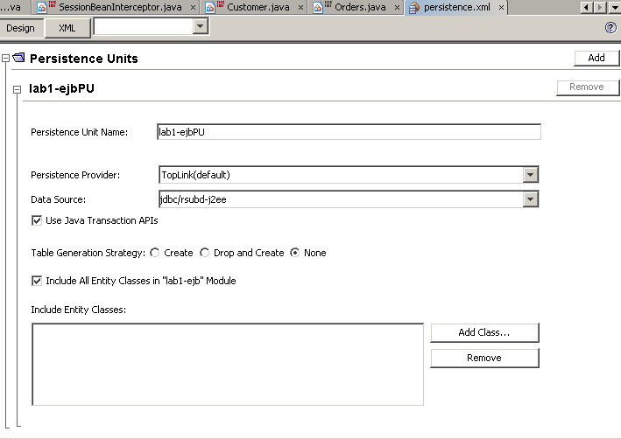
Рис. 13. Редактор файла persistence.xml

- Изменить сессионный компонент, разработанный в ЛР №1, или создать новый сессионный компонент. Доработать тестовое клиентское приложение.
  - Добавить в новый или существующий сессионный компонент ссылку на менеджер сущностей. Если в проекте EJB-модуля имеется модуль персистентности, то в редакторе классов в контекстном меню появляется пункт Persistence / Use Entity Manager. Обратить внимание на инъекцию зависимости от менеджера сущностей, появляющуюся при выполнении данного пункта.
  - Реализовать методы, обращающиеся к менеджеру сущностей для выполнения действий с экземплярами сущностей. Для этого можно изменить существующие методы, работавшие с базой данных через интерфейс JDBC, и возвращать или принимать в качестве аргументов не хэш-таблицы (коллекции таблиц), а сущности (коллекции сущностей).
  - Учесть данные изменения в тестовом клиентском приложении.
- Установить Java EE-приложение и выполнить тестовое клиентское приложение..
  - В контекстном меню Java EE-приложения выбрать пункт Deploy project. Проконтролировать результат установки приложения с помощью журнала сервера приложений.
  - Просмотреть структуру сгенерированных автоматически таблиц базы данных, определить, каким образом была отображена связь между сущностями. Если структура таблиц неудовлетворительная, то следует изменить параметры объектно-реляционного преобразования с помощью аннотаций.
  - Запустить тестовое клиентское приложение, выбрав пункт Run project в контекстном меню Java EE-приложения. Убедиться в правильном функционировании сессионного компонента, работающего с сущностями вместо прямого обращения к базе данных через интерфейс JDBC.
- Определить именованный запрос и использовать его в коде сессионного компонента.

Поиск экземпляров сущностей
Интерфейс Query используется для выполнения как статических (так называемых именованных), так и динамических запросов на языке Java Persistence Query Language или на языке SQL.
Создание объекта типа Query для статического запроса (описанного в XML-дескрипторе или с помощью аннотации NamedQuery в классе сущности) выполняется с помощью метода EntityManager.createNamedQuery(String queryName). Для создания динамического запроса предназначен метод EntityManager.createQuery(String qlString).
Рассмотрим подробнее методы интерфейса Query.
Для установки именованных и позиционных параметров запроса предназначены методы Query setParameter(String name, Object value) и Query setParameter(int position, Object value), соответственно.
Управление постраничным возвратом результатов осуществляется методами Query setFirstResult(int startPosition) и Query setMaxResults(int maxResult), первый из которых устанавливает начало страницы, а второй – предельное количество результатов на странице.
Для выполнения запросов на изменение и удаление объектов предназначен метод int executeUpdate(), возвращающий количество измененных или удаленных сущностей.
Метод List getResultList() выполняет SELECT-запрос и возвращает список результатов поиска. Если в списке выбора SELECT-запроса содержится единственное выражение, то список результатов содержит объекты (Object), в противном случае – массивы объектов (Object[]).
Метод Object getSingleResult() выполняет SELECT-запрос и возвращает единственный результат, либо выбрасывает исключение, если запрос возвращает более одного результата.
Возврат объекта типа Query из методов подготовки запроса позволяет организовать выполнение запроса в виде следующей цепочки вызовов:
List result = em.createQuery("SELECT c FROM Customer c WHERE c.name LIKE :custName")
.setParameter("custName", name)
.setMaxResults(10)
.getResultList();
Большое значение при выполнении запроса в рамках транзакции имеет режим сброса, установить который можно с помощью метода Query setFlushMode(FlushModeType flushMode). При установленном по умолчанию автоматическом режиме сброса (FlushModeType.AUTO) СОРП должно обеспечить видимость в результатах запроса всех изменений состояния сущностей в рамках контекста персистентности, например, путем сброса изменений в базу данных перед выполнением запроса. В режиме сброса FlushModeType.COMMIT влияние изменений сущностей на результат запроса не определено.
По умолчанию все запросы полиморфны, то есть в результаты запроса входят удовлетворяющие условиям запроса экземпляры сущностей не только тех классов, которые указаны в предложении FROM, но также и всех их подклассов.

- Определить обработчик событий жизненного цикла сущностей.

Обработчики событий ЖЦ сущности
Существует возможность обработки событий ЖЦ сущности с помощью методов класса сущности или методов отдельного класса. Эти методы могут выбрасывать неконтролируемые исключения, что приводит к откату транзакции. В методах обработки событий ЖЦ можно вызывать интерфейсы JNDI, JDBC, JMS и обращаться к сессионным компонентам, но не рекомендуется вызывать методы интерфейсов EntityManager и Query, работать с другими экземплярами сущностей и изменять связи между сущностями.
Метод обработки события ЖЦ сущности, определенный в классе сущности или в отображенном суперклассе, должен иметь сигнатуру:
void <METHOD>()
, а обработчик, определенный в классе обработки событий ЖЦ сущности, должен иметь сигнатуру
void <METHOD>(Object)
, где в качестве параметра передается экземпляр сущности, с которым произошло событие.
Класс обработки событий ЖЦ сущности назначается для класса сущности с помощью аннотации EntityListeners.
Различают следующие события ЖЦ и соответствующие им обработчики:
- PrePersist – вызывается прежде других операций в рамках метода persist();
- PostPersist – вызывается после выполнения операции вставки в БД для экземпляра сущности (сразу после вызова метода persist() или при синхронизации контекста персистентности с БД), в обработчике доступно сгенерированное автоматически значение первичного ключа;
- PreRemove – вызывается прежде других операций в рамках метода remove();
- PostRemove – вызывается после выполнения операции удаления из БД экземпляра сущности (сразу после вызова метода remove() или при синхронизации контекста персистентности с БД);
- PreUpdate – вызывается перед обновлением экземпляра сущности в БД;
- PostUpdate – вызывается после обновления экземпляра сущности в БД;
- PostLoad – вызывается после загрузки экземпляра сущности из БД в текущий контекст персистентности либо после выполнения метода refresh() и перед любыми операциями приложения с этим экземпляром (перед возвратом результатов запроса и перед навигацией ассоциации).
Каскадирование операций с сущностями приводит к вызову обработчиков событий ЖЦ для связанных сущностей.
Обработчики событий ЖЦ сущности позволяют выполнять проверку правильности состояния сущности непосредственно перед или после синхронизации состояния сущности с БД, то есть в моменты, когда постоянное состояние сущности полностью сформировано. Это позволяет обойти ограничения, свойственные проверке правильности с помощью set-методов, и обойтись доступом СОРП к состоянию сущности через поля, а не через свойства класса сущности.

